NIP – 4., 5., 6.r

Pozdravljeni!
Pred nami je 9. teden dela na daljavo. Še naprej bodite kar se da športno aktivni!

GUMITVIST
Gumitvist je zelo rada skakala tvoja mama, babica, teta,….zanimiv je bil za dekleta in tudi fante. Pred leti smo tudi na naši šoli začeli obujati to zanimivo igro, pri kateri rabimo le zvezano malo širšo elastiko.
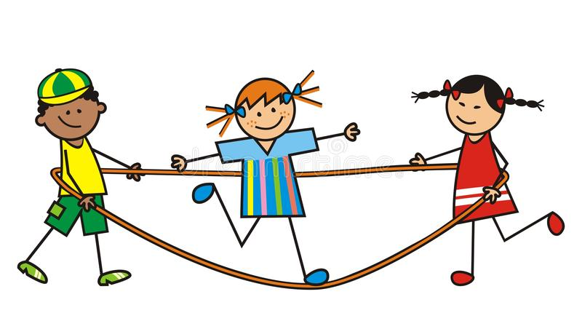
- USA USA USA SA
Stopnje v igri so razporejene od lažje k težji:
- V osnovni postavitvi, v kateri stojimo v razkoračeni stoji, imamo lahko tudi do deset stopenj: višina pri gležnjih, pod koleni, nad koleni, pod zadnjico, v pasu, pod pazduho, ob vratu, z rokami v višini vrha glave, nekateri pa se igrajo celo še višje, tako da roke še malo iztegnejo nad glavo. Pri višinah, višjih od pasu, se igralci običajno dogovorijo, da se sme gumitvist tudi nižati z roko.
Kako bomo skakali, pa ne določamo le z višino gumitvista. Pomembno je tudi, kakšen je razmak med obema elastikama.
- Pri drugi stopnji imata otroka, ki držita gumitvist, nogi skupaj, pri višini gumitvista, višji od kolen, pa se otrok, ki drži gumitvist, rahlo zasuče, tako da stoji pod kotom 45 stopinj glede na osnovno postavitev.
- Pri tretji stopnji je gumitvist zataknjen le okrog ene noge oziroma se ga drži tako, da so igralci obrnjeni za 90 stopinj glede na začetni položaj, torej čisto postrani.
- Najtežja stopnja je tista, pri kateri otroka, ki držita gumitvist, z rokami elastiko enakomerno tudi treseta, tako da ta ves čas valovi.
Variacije iger so od kraja do kraja zelo različne, tule je le ena najbolj znanih, gotovo se je spomnite:
recitiramo in skačemo:
USA (Skočiš z vsako nogo na eno stran ene elastike.)
USA (Skočiš sonožno, tako da imaš med nogami drugo elastiko.)
USA (Ponoviš prvi USA.)
SA (Ponoviš drugi USA.)
PIPI (Sonožno skočiš na sredino med obe elastiki.)
DUGA (Sonožno skočiš tako, da imaš obe elastiki med nogami.)
ČARA (Z obema elastikama med nogami skočiš tako, da se obrneš za 180 stopinj, gumitvist je ovit okrog nog.)
PA (Skočiš nazaj na izhodišče zunaj obeh elastik, nogi v zraku odpleteš.)

- DESETKA
Na spodnji povezavi je še en primer te igre ( DESETKA).

https://www.youtube.com/watch?v=a2ro2xX21eA&feature=youtu.be&fbclid=IwAR0pRKNJyarvEOdMx5drfuJE3Ko-UoOc1C925JJ7B-3udRyRUTPrlrpkvOo

Uživajte v igri, v gibanju in soncu!
Lep in pozitiven teden vam želim,
učiteljica Nataša

